**我是医生妈妈**

撰写：王小莉 2016年10月24日

吴硕秋小名果果，最近果果感冒比较严重，每天都要喝中药，同时，每隔三天就要去医院复诊。今天，果果早晨来得很早，她在区域门口转悠了一圈之后，她来到了娃娃家的卧室，并且选了一张妈妈的角色卡。这时候，娃娃家的卧室里一个小朋友都没有。果果坐在了摇篮前面，自言自语道:“宝宝好像生病了！”于是果果坐下来，坐到板凳上，并且从柜子里拿出医药箱。（图1）打开医药箱，果果从里面拿出一个听诊器，戴在脖子上后，她把听诊器的听诊头放在宝宝身上听了一下，并且说：“感冒很严重了，要打一针！”（图2）于是，果果就从医药箱里面拿出注射器，一手扶着娃娃，一手给娃娃打了一针。一边打针，果果一边说：“宝宝不哭，一点也不疼的！”（图3）这时候，娃娃家的卧室里陆续来了几个宝宝，曦曦也来到小床边，曦曦问：“你在做什么？”果果说:“宝宝感冒了，我要给他打针！”曦曦说：“你是妈妈，不能给宝宝打针！要医生才能打针！”果果说：“我就是医生妈妈！”曦曦说：“我的妈妈也是医生妈妈！”(图4)果果说：“打了一针，不知道宝宝有没有退烧？我来量一下，你去给宝宝泡奶粉，她肚子饿了！”曦曦点点头，从柜子里拿出奶粉桶和奶瓶等，坐在垫子上给宝宝泡奶粉，果果则从医药箱里拿出一个温度计，放在娃娃的咯吱窝里量了一下温度。（图5）量好温度以后，果果说道：“宝宝终于退烧了，她身上都是汗，我去帮宝宝洗个澡！你们把奶冲好后就放在柜子上吧！”于是，果果就把娃娃抱到卫生间里，把娃娃放在浴盆里面，拉起水龙头给娃娃冲澡。（图6）给娃娃洗好澡后，果果把娃娃抱到了小床里，一边唱着歌一边摇着摇篮哄娃娃睡觉，那样子，真的像个很称职的妈妈！（图7）摇了一会儿，果果自言自语道说：“娃娃终于睡着了！”于是，她那医药箱全部收起来，并且放在了柜子里。（图8）

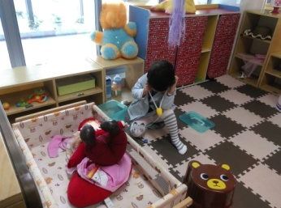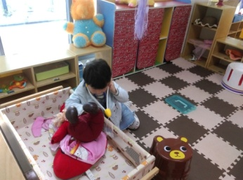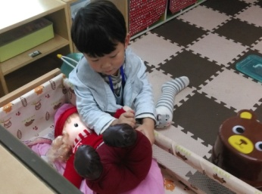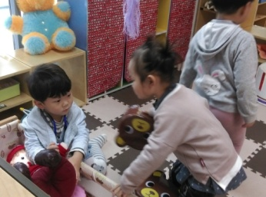

（图1） (图2) (图3) (图4)

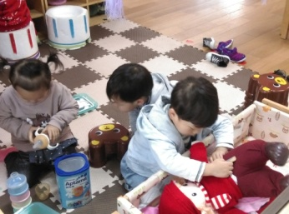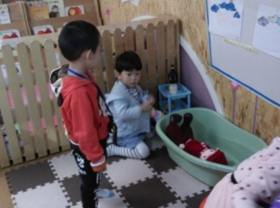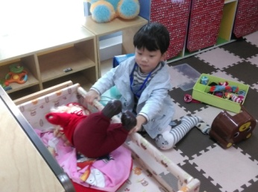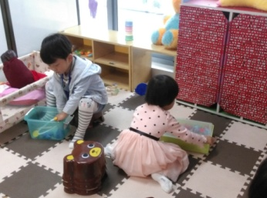

（图5） (图6) (图7) (图8)

在这个故事中发生了怎样的学习？

娃娃家游戏是幼儿对现实生活的反映，它要求幼儿运用他们已有的知识，按照他们对角色的理解扮演角色，如果孩子有了丰富的生活经验，他们就会在所进行的角色游戏中更加容易融入角色，使游戏内容变得充实新颖。就像在这个故事中，由于果果近期经常去医院，同时妈妈在家也照料得比较多，所以果果这个游戏中的妈妈融入了医生和妈妈这两个角色，她不仅给娃娃听诊、打针、量体温，还给娃娃洗澡、摇着摇篮哄娃娃入睡、催促其他家庭成员泡奶。尤其是当曦曦提出“你是妈妈，不能给宝宝打针！要医生才能打针！”的时候，果果直接回答道：“我就是医生妈妈！”碰巧的是，曦曦的妈妈是护士，爸爸是医生，她的家庭是医生家庭，所以她默认了果果的回答。 在故事中，果果还一边摇着摇篮一边唱着歌哄娃娃入睡，可见其能较好地迁移生活经验。

小班的幼儿好模仿，已经具有了初步的主体意识，果果在角色游戏中担任了妈妈这个主要角色，她清楚地了解妈妈这个角色的指责，所以她给娃娃洗澡、摇着摇篮哄娃娃入睡、催促其他家庭成员泡奶。同时，故事中的曦曦也比较了解医生的职责和妈妈的职责，当她看见果果在给娃娃打针的时候，她提出了异议，但是当她听说果果是医生妈妈的时候，她同意了果果的观点，小朋友们在明确了自己所担任角色的职责后，他们的角色游戏也不断丰富起来。

其次，在游戏中，小朋友的能力存在一定的差异！果果的能力比较强，她在游戏中不仅能与游戏材料进行互动，而且还能够与幼儿进行交往，指导其他小朋友进行游戏，如在给娃娃大了一针之后，果果对曦曦说：“打了一针，不知道宝宝有没有退烧？我来量一下，你去给宝宝泡奶粉，她肚子饿了！”能力强的和能力弱的互相配合，互相带动和感染，使能力较弱的幼儿也能感受到游戏的快乐，并能在学习与交往中得到进步与发展。

第三，区域材料的投放比较适宜。一开始的时候，由于班内生病请假的小朋友比较多，小朋友之间也经常谈论到感冒与医院这个话题，我们准备开设一个医院的角色区域，但是由于幼儿对医生和护士这角色的职责了解得不是很清楚，所以我们在娃娃家投入了医药箱，不仅可以满足幼儿对医用玩具的好奇心，而且可以让娃娃家更加丰满。